OPIS PRZEDMIOTU ZAMÓWIENIA
Fartuch foliowy biały LDPE na rolce

- Fartuch foliowy na rolce w ilości 8 000 szt. o grubości 40μm w kolorze białym.
Parametry:
- materiał: folia polietylenowa
- wymiary: 80x125
- posiadające atest PZH
- zakładany przez głowę (wycięcie na głowę)
- zawiązywany w pasie na troki
- produkt jednorazowego użytku.
Zdjęcie poglądowe:
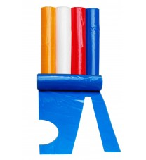
- Jednorazowy fartuch foliowy chroniący przed wodą, płynem i tłuszczem. Przeznaczony do stosowania w przemyśle kosmetycznym oraz w zakładach przetwórstwa spożywczego, przeznaczone do kontaktu z żywnością.
- Proszę o dokładny opis proponowanego produktu:
- zdjęcie poglądowe,
- parametry – wymiary, grubość materiału,
- charakterystykę produktu.

